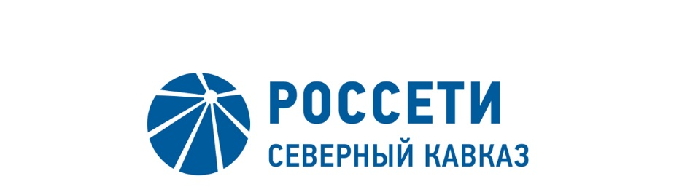
ПАО «Россети Северный Кавказ»
Россия, 357506, Ставропольский край,
г. Пятигорск, ул. Подстанционная, 13 А
тел; (8793) 40-17-11, 34-66-81, факс (8793) 40-18-20
e-mail: info@rossetisk.ru, www.rossetisk.ru

Сообщение о проведении годового Общего собрания акционеров
ПАО «Россети Северный Кавказ»

Публичное акционерное общество «Россети Северный Кавказ» сообщает о проведении годового Общего собрания акционеров в форме заочного голосования со следующей повесткой дня:
1. Об утверждении годового отчета, годовой бухгалтерской (финансовой) отчетности Общества за 2019 год.
2. О распределении прибыли (в том числе о выплате (объявлении) дивидендов) и убытков Общества по результатам 2019 года.
3. Об избрании членов Совета директоров Общества.
4. Об избрании членов Ревизионной комиссии Общества.
5. Об утверждении аудитора Общества.
6. Об утверждении Положения о Совете директоров Общества в новой редакции.
Дата проведения Общего собрания акционеров ПАО «Россети Северный Кавказ» (дата окончания приема заполненных бюллетеней): 29 мая 2020 года.
При определении кворума и подведении итогов голосования учитываются голоса, представленные бюллетенями для голосования, полученными Обществом не позднее 28 мая 2020 года.
Почтовый адрес, по которому может быть направлен заполненный бюллетень для голосования:
- 109052, Россия, г. Москва, ул. Новохохловская, д. 23, стр. 1, АО «СТАТУС».
Адрес сайта в информационно-телекоммуникационной сети «Интернет» для заполнения электронной формы бюллетеней: https://online.rostatus.ru/.
С информацией (материалами), предоставляемой при подготовке к проведению годового Общего собрания акционеров ПАО «Россети Северный Кавказ», лица, имеющие право участвовать в Общем собрании акционеров, могут ознакомиться в период с 08 мая 2020 года по 28 мая 2020 года, за исключением выходных и праздничных дней, с 09 часов 00 минут до 16 часов 00 минут, а также 29 мая 2020 года в день проведения Общего собрания акционеров, по адресам:
- Ставропольский край, г. Пятигорск, ул. Подстанционная, д. 13а, ПАО «Россети Северный Кавказ», тел. (8793) 40-17-52;
- 109052, Россия, г. Москва, ул. Новохохловская, д. 23, стр. 1, АО «СТАТУС», тел. (495) 280-04-87;
- а также с 08 мая 2019 года на веб-сайте Общества в сети Интернет: www.rossetisk.ru/.
В случае, если зарегистрированным в реестре акционеров Общества лицом является номинальный держатель акций, указанная информация (материалы) будет направлена до 08 мая 2020 года в электронной форме (в форме электронных документов, подписанных электронной подписью) номинальному держателю акций.
Список лиц, имеющих право на участие во внеочередном Общем собрании акционеров ПАО «МРСК Северного Кавказа», составлен по состоянию на 05 мая 2020 года.

Совет директоров ПАО «Россети Северный Кавказ»

